770517401568
АНЕНОВА Гульсауле Абилдаевна,
Теректі жалпы білім беретін мектебінің
бастауыш сынып мұғалімі.
Түркістан облысы, Бәйдібек ауданы

ИНТЕРАКТИВТІ ОЙЫНДАР АРҚЫЛЫ ЕСЕПТЕР ШЫҒАРУ

Сабаққа негізделген оқу мақсаты: | Интерактивті ойындармен есептер шығаруды дамыту.
Тілдік мақсат | Көңілді логикалық есептер шығаруды үйренеді.
Оқушының сабаққа қамтылуы | Барлық оқушылар: Топта, жеке жұмыс істеуді үйренеді; Жаңа білім туралы ақпараттарды біледі; Адам өміріне маңыздылығын түсінеді.
 | Оқушылардың басым бөлігі: Тақырыпты күнделікті өмірмен байланыстыра алады, тапсырмаларды түсінеді.
 | Кейбір оқушылар: Өз бетімен жұмыс жасау барысында белсенділік танытады; еркін сөйлейді.
Күтілетін нәтиже | Танымдық тапсырмаларды тез орындауды үйренеді. Математика сабағына қызығушылығы артады. Шапшаңдыққа және топпен жұмыс жасай білуге бейімделеді
Жоспар
Жоспарланған уақыт | Жоспарланған жаттығулар | Ресурстар
Басталуы  Қызығушылықты ояту  2 мин | «Амандасып алайық» атты музыкалық сәлемдесу. Оқушылардың назарын сабаққа аудару. | Жеке ұялы телефондары мен қаламсаптары
Ортасы  Топқа бөлу.  Сабақ тақырыбы мен мақсатын таныстыру.  Мағынаны тану.  30 мин  QR кодпен сканерлеу  Нейрожаттығуларды алақандарымен жасау.  Топта шапшаңдықпен шығарып, есептеудің ретін табу.  Телефонмен жұмыс, жауапты сәйкестендіру.  Топта фигураларды құрастыру.  Логикалық сұрақтарға жауап беріп ұпай ұту.  Амалдарды шығару арқылы тура жол табу. | №1.  «Flippity» бағдарламасымен жұпқа бөлінуді жаттықтыру және 3 топқа бөлу. Рондом арқылы сұрақ-жауап ұйымдастыру.  №2. Көбейту кестесімен миды жаттықтыру.  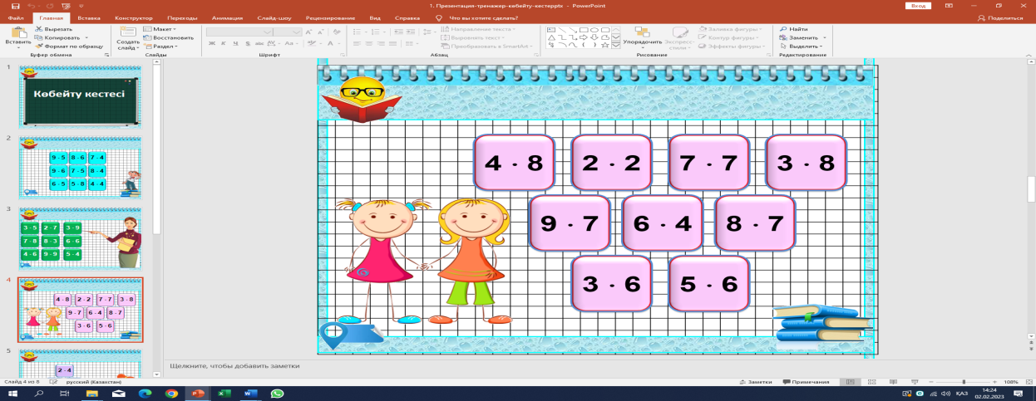  №3. QR код арқылы тапсырманы орындау. Геометриялық фигуралардың периметрі мен ауданын табу керек.  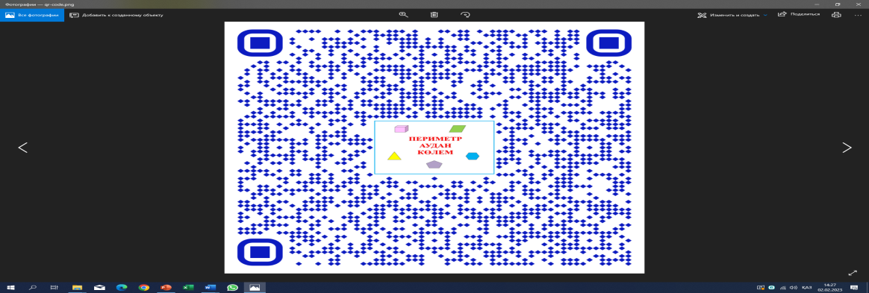  №4.  Сергіту сәті « Нейрожаттығу»  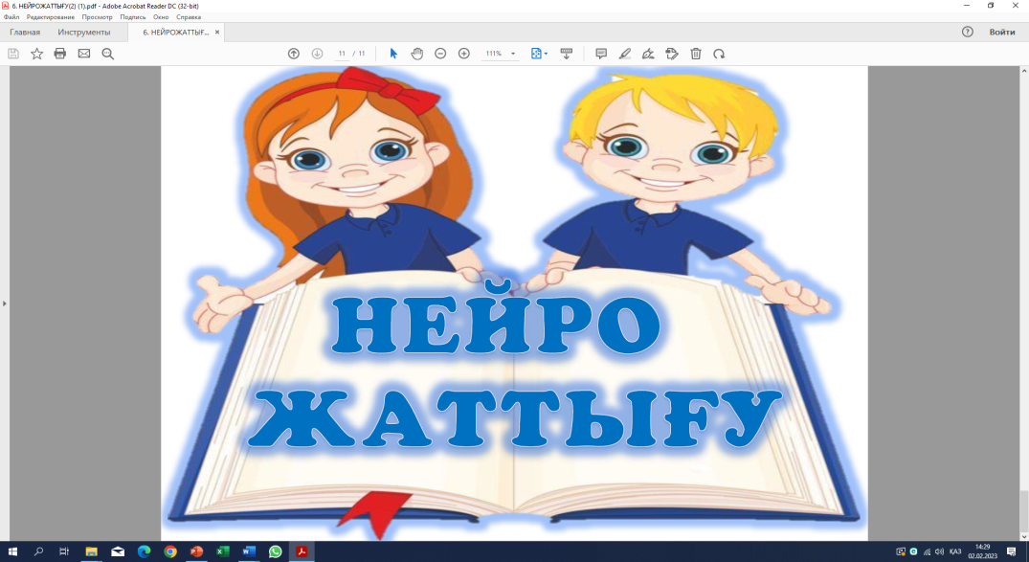  №5. Топпен жұмыс. 3000 есеп. Шапшаңдыққа есептер шығару.  Үш топқа есептер беріп, уақытпен шығару.  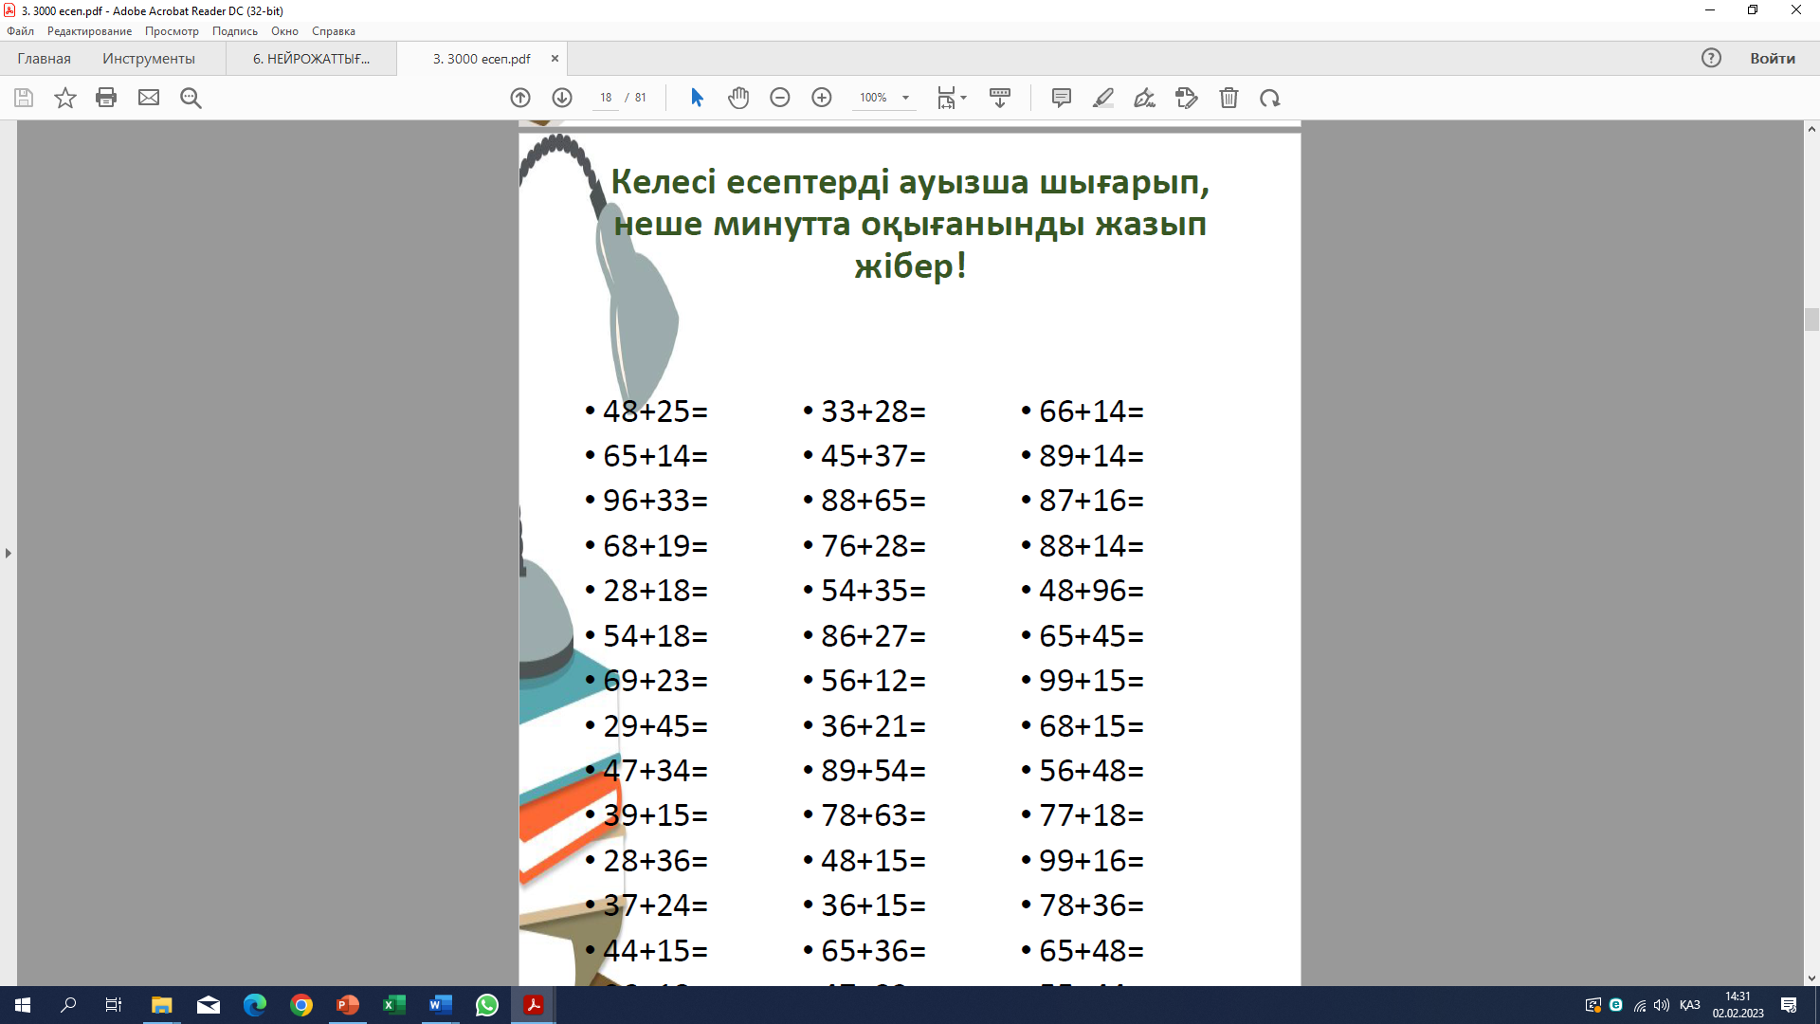  №6. Жеке жұмыс. Wordwall бағдарламасымен сәйкестендіру.  Оқушылар телефоннан код арқылы сандардың кубы мен квадратын тауып сәйкестендіреді.  №7 Топтық жұмыс. Tarsia әдісімен топта есептеулердің мәнін табу арқылы фигура құрастыру.  №8. «Миллион кімге бұйырады?» интеллектуалды логикалық ойын.  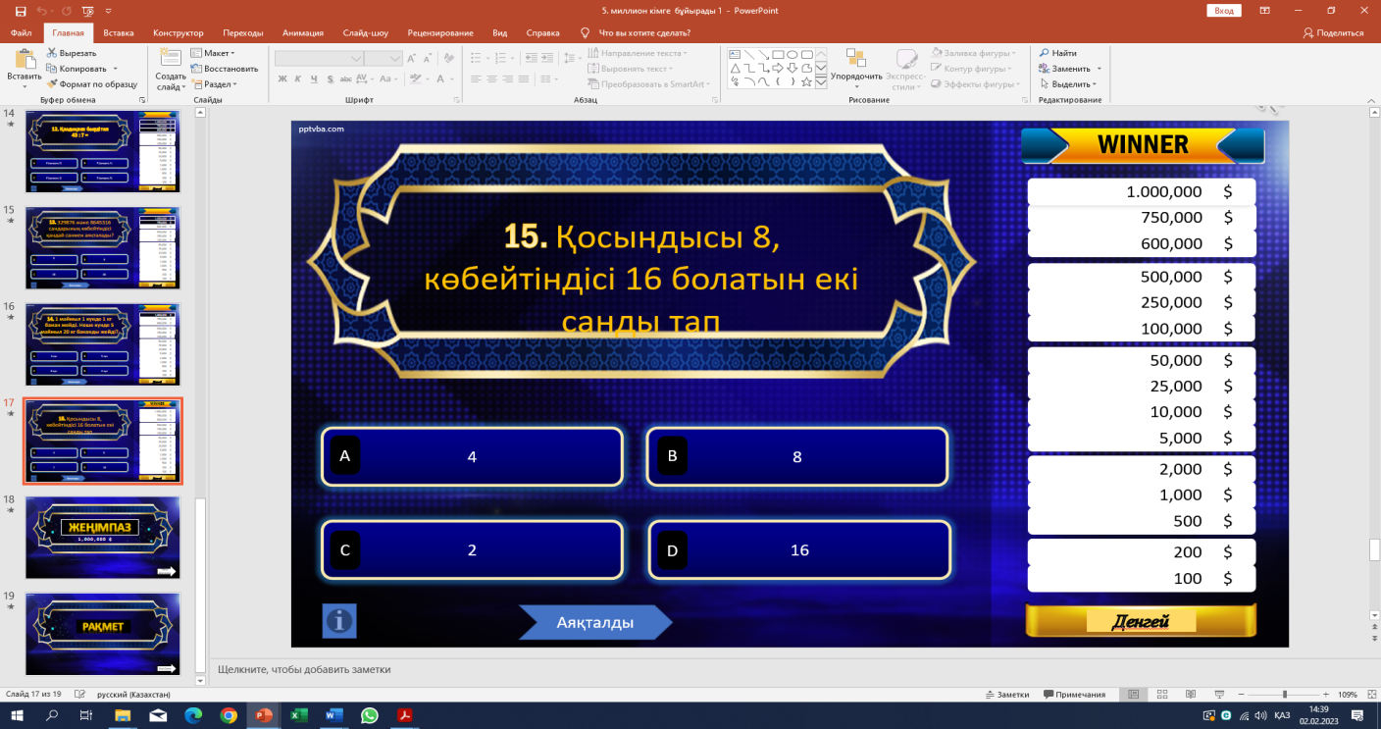  №9 Ойын: «Аюға көмек бер» амалдарды орындау арқылы аюдың апанына бару жолын ашады.  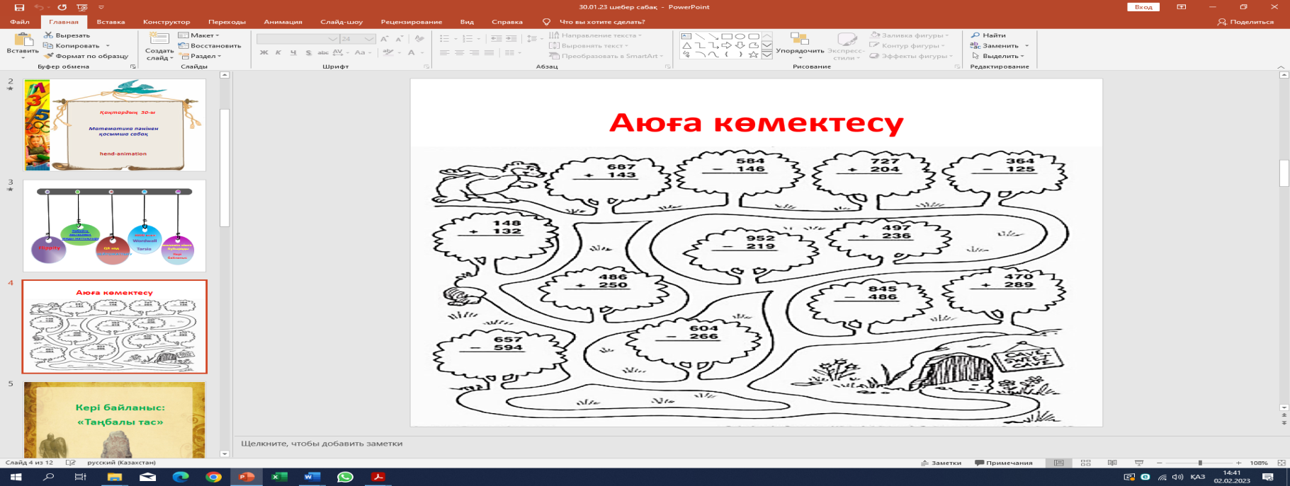
Соңы  «Таңбалы тас» берліген сұрақтарға жауап беру.  5 мин | Кері байланыс: «Таңбалы тас» Оқушылар шыңға шығу үшін сабақ бойынша сұрақтарға жауап береді.  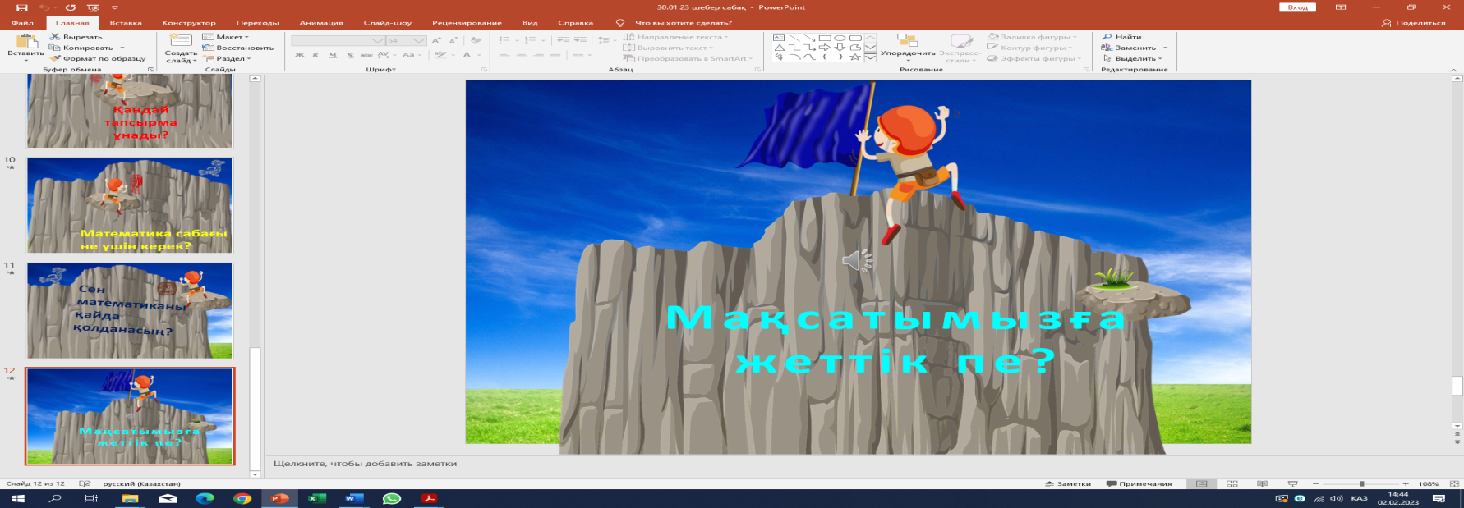
Бағалау  3 мин | Жеке смайликпен бағалау, топты медальмен бағалау.

